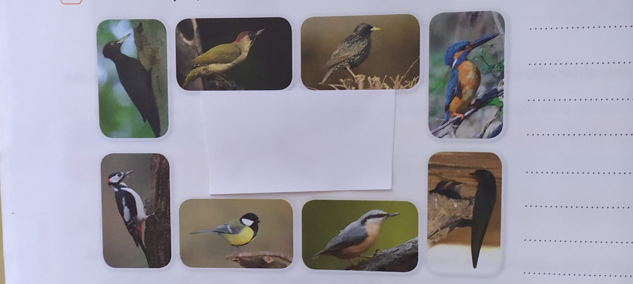
Napiš názvy ptáků na obrázcích, počítáme od levého horního rohu kolem dokola po směru hodinových ručiček.

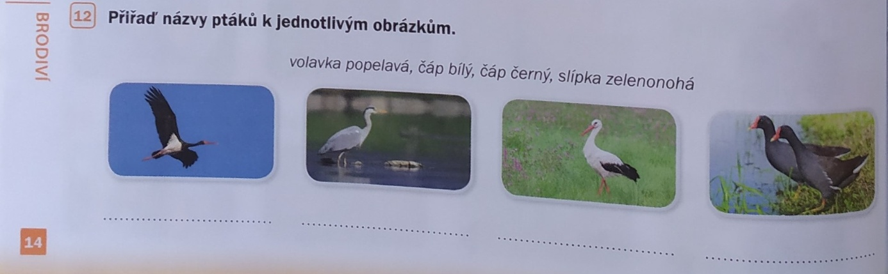
Pokračování na další straně!
